HỘI NGHỊ CHA MẸ HỌC SINH NĂM HỌC 2020-2021

Thực hiện kế hoạch, nhiệm vụ năm học 2020 - 2021, nhằm tăng cường mối quan hệ phối hợp giáo dục giữa Nhà trường - Gia đình - Xã hội, trường THCS Lương Thế Vinh tổ chức Hội nghị Cha mẹ học sinh đầu năm học. Đến dự hội nghị có sự hiện diện của quý thầy cô trong Ban Giám hiệu nhà trường, quý thầy cô giáo viên phụ trách các đoàn thể và đại diện cha mẹ học sinh của 8 lớp.

Ý nghĩa của Hội nghị Cha mẹ học sinh chính là tìm tiếng nói chung, sự đồng thuận giữa Gia đình và Nhà trường trong giáo dục học sinh. Điều kiện tiên quyết cho thành quả giáo dục thực thụ khi có được sự đồng lòng phối hợp chặt chẽ, thiện chí và bền vững giữa các bậc làm cha làm mẹ với nhà trường. Chú trọng điều đó, Ban Giám hiệu và đội ngũ giáo viên chủ nhiệm trường trường THCS Lương Thế Vinh trong những năm qua đã không ngừng thiết lập và củng cố mối quan hệ này, thể hiện qua các cuộc họp Cha mẹ học sinh, sự gặp gỡ, trao đổi, liên lạc giữa Nhà trường và Cha mẹ học sinh thông qua Giáo viên chủ nhiệm lớp, Giáo viên bộ môn, các lực lượng giáo dục trong nhà trường.
MỘT SỐ HÌNH ẢNH:

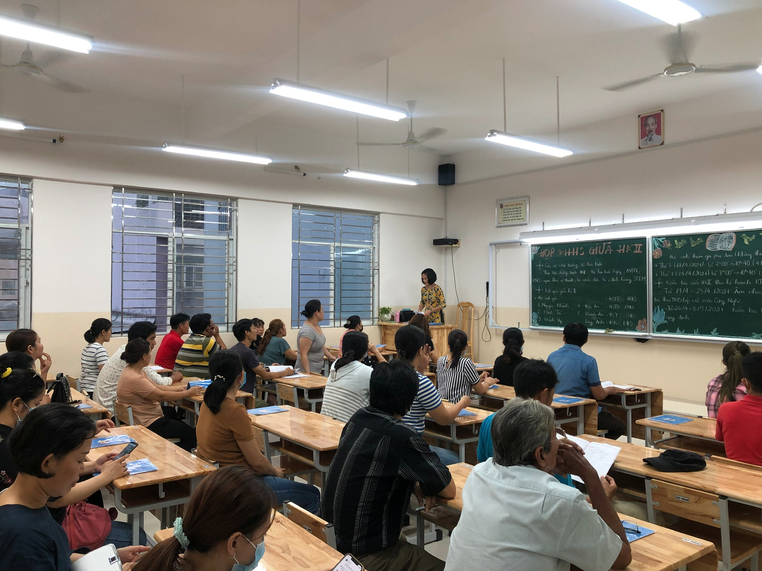

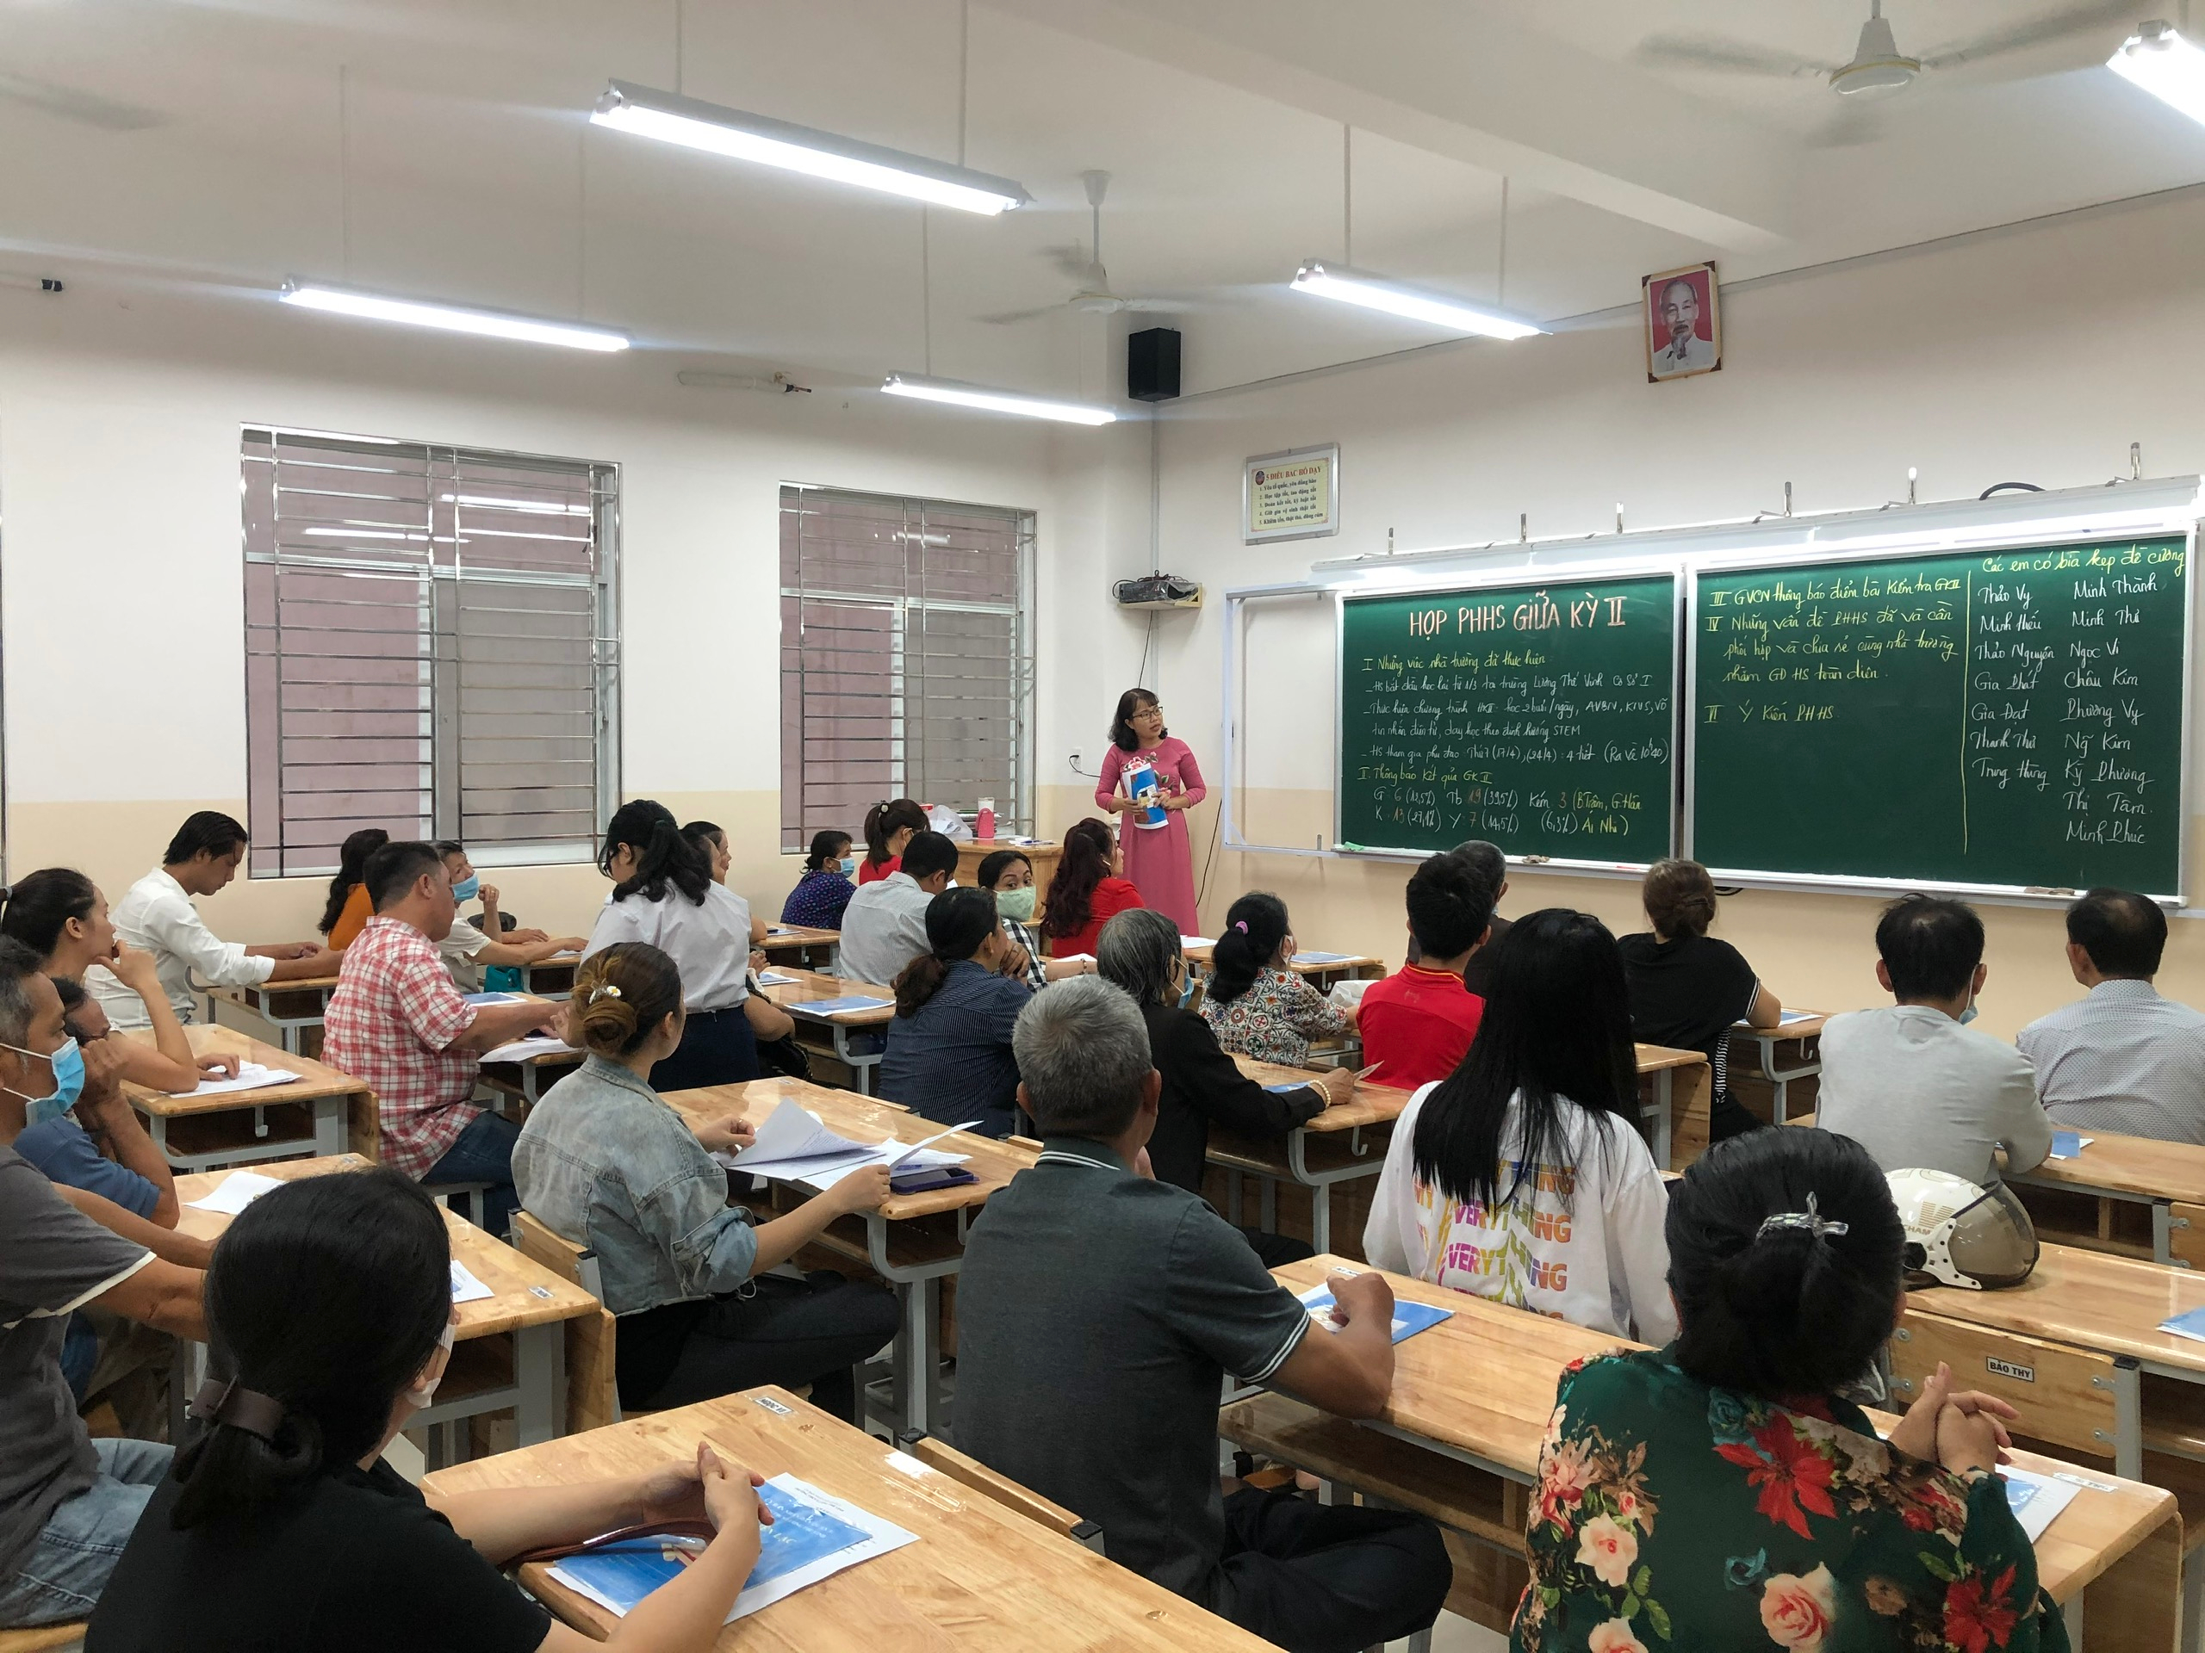

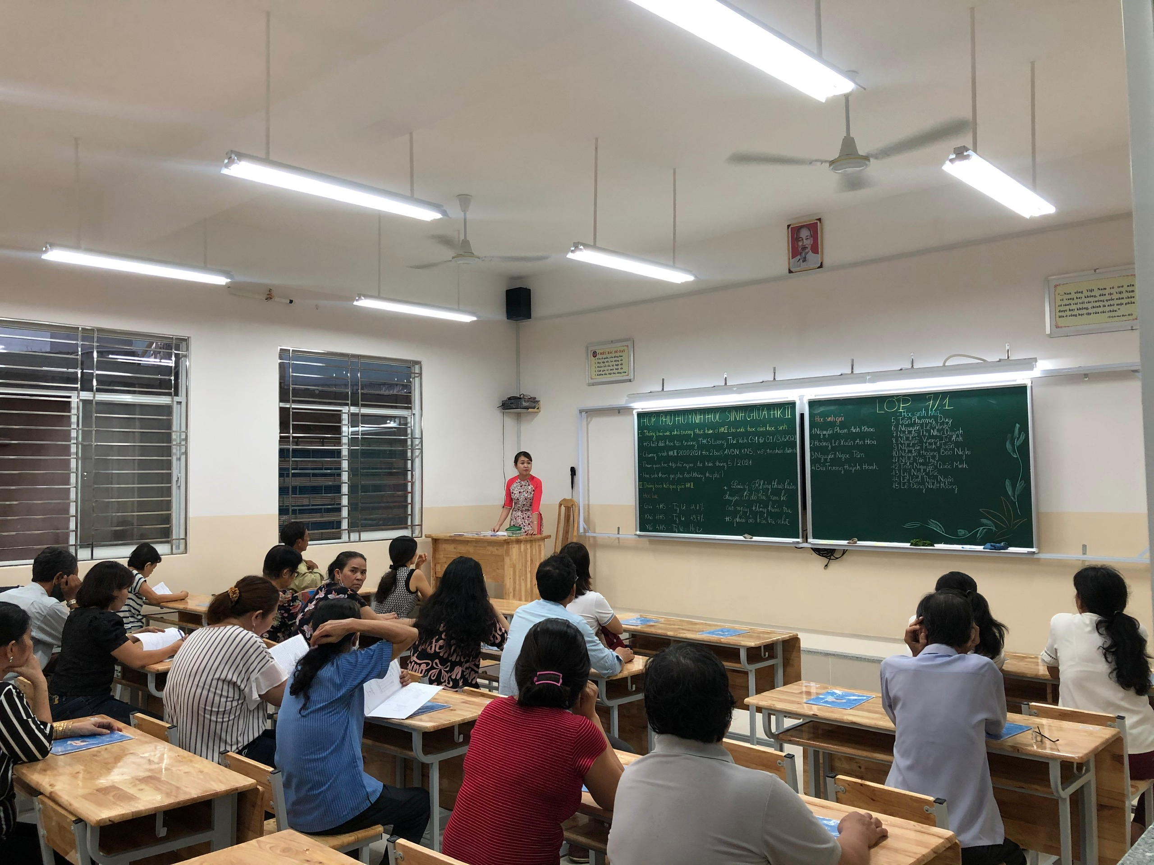

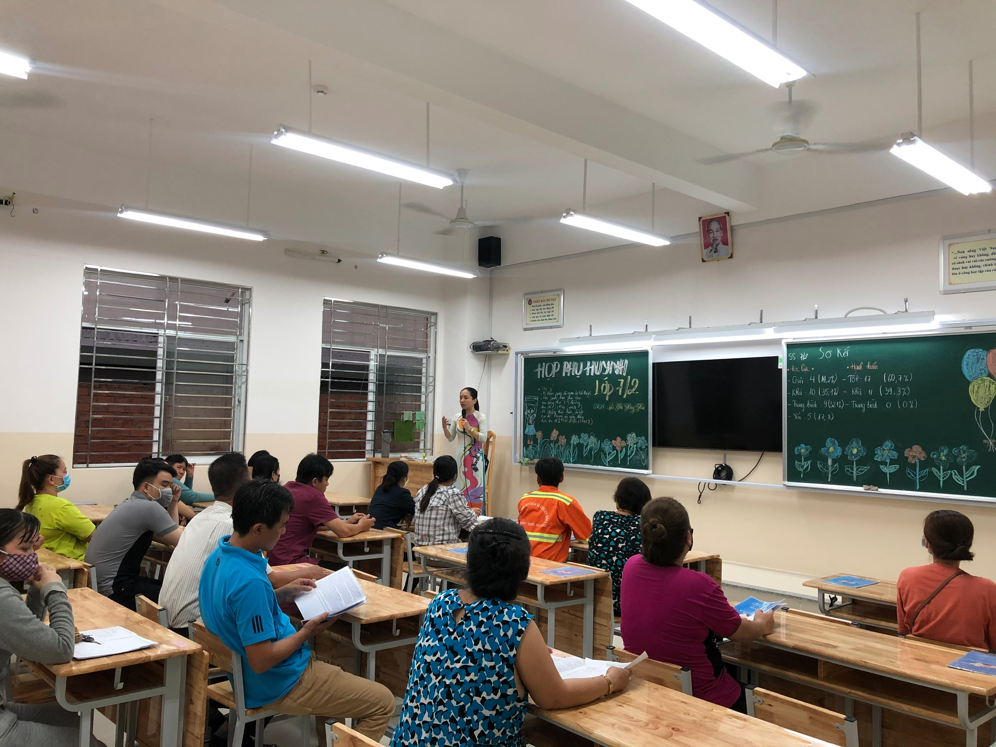

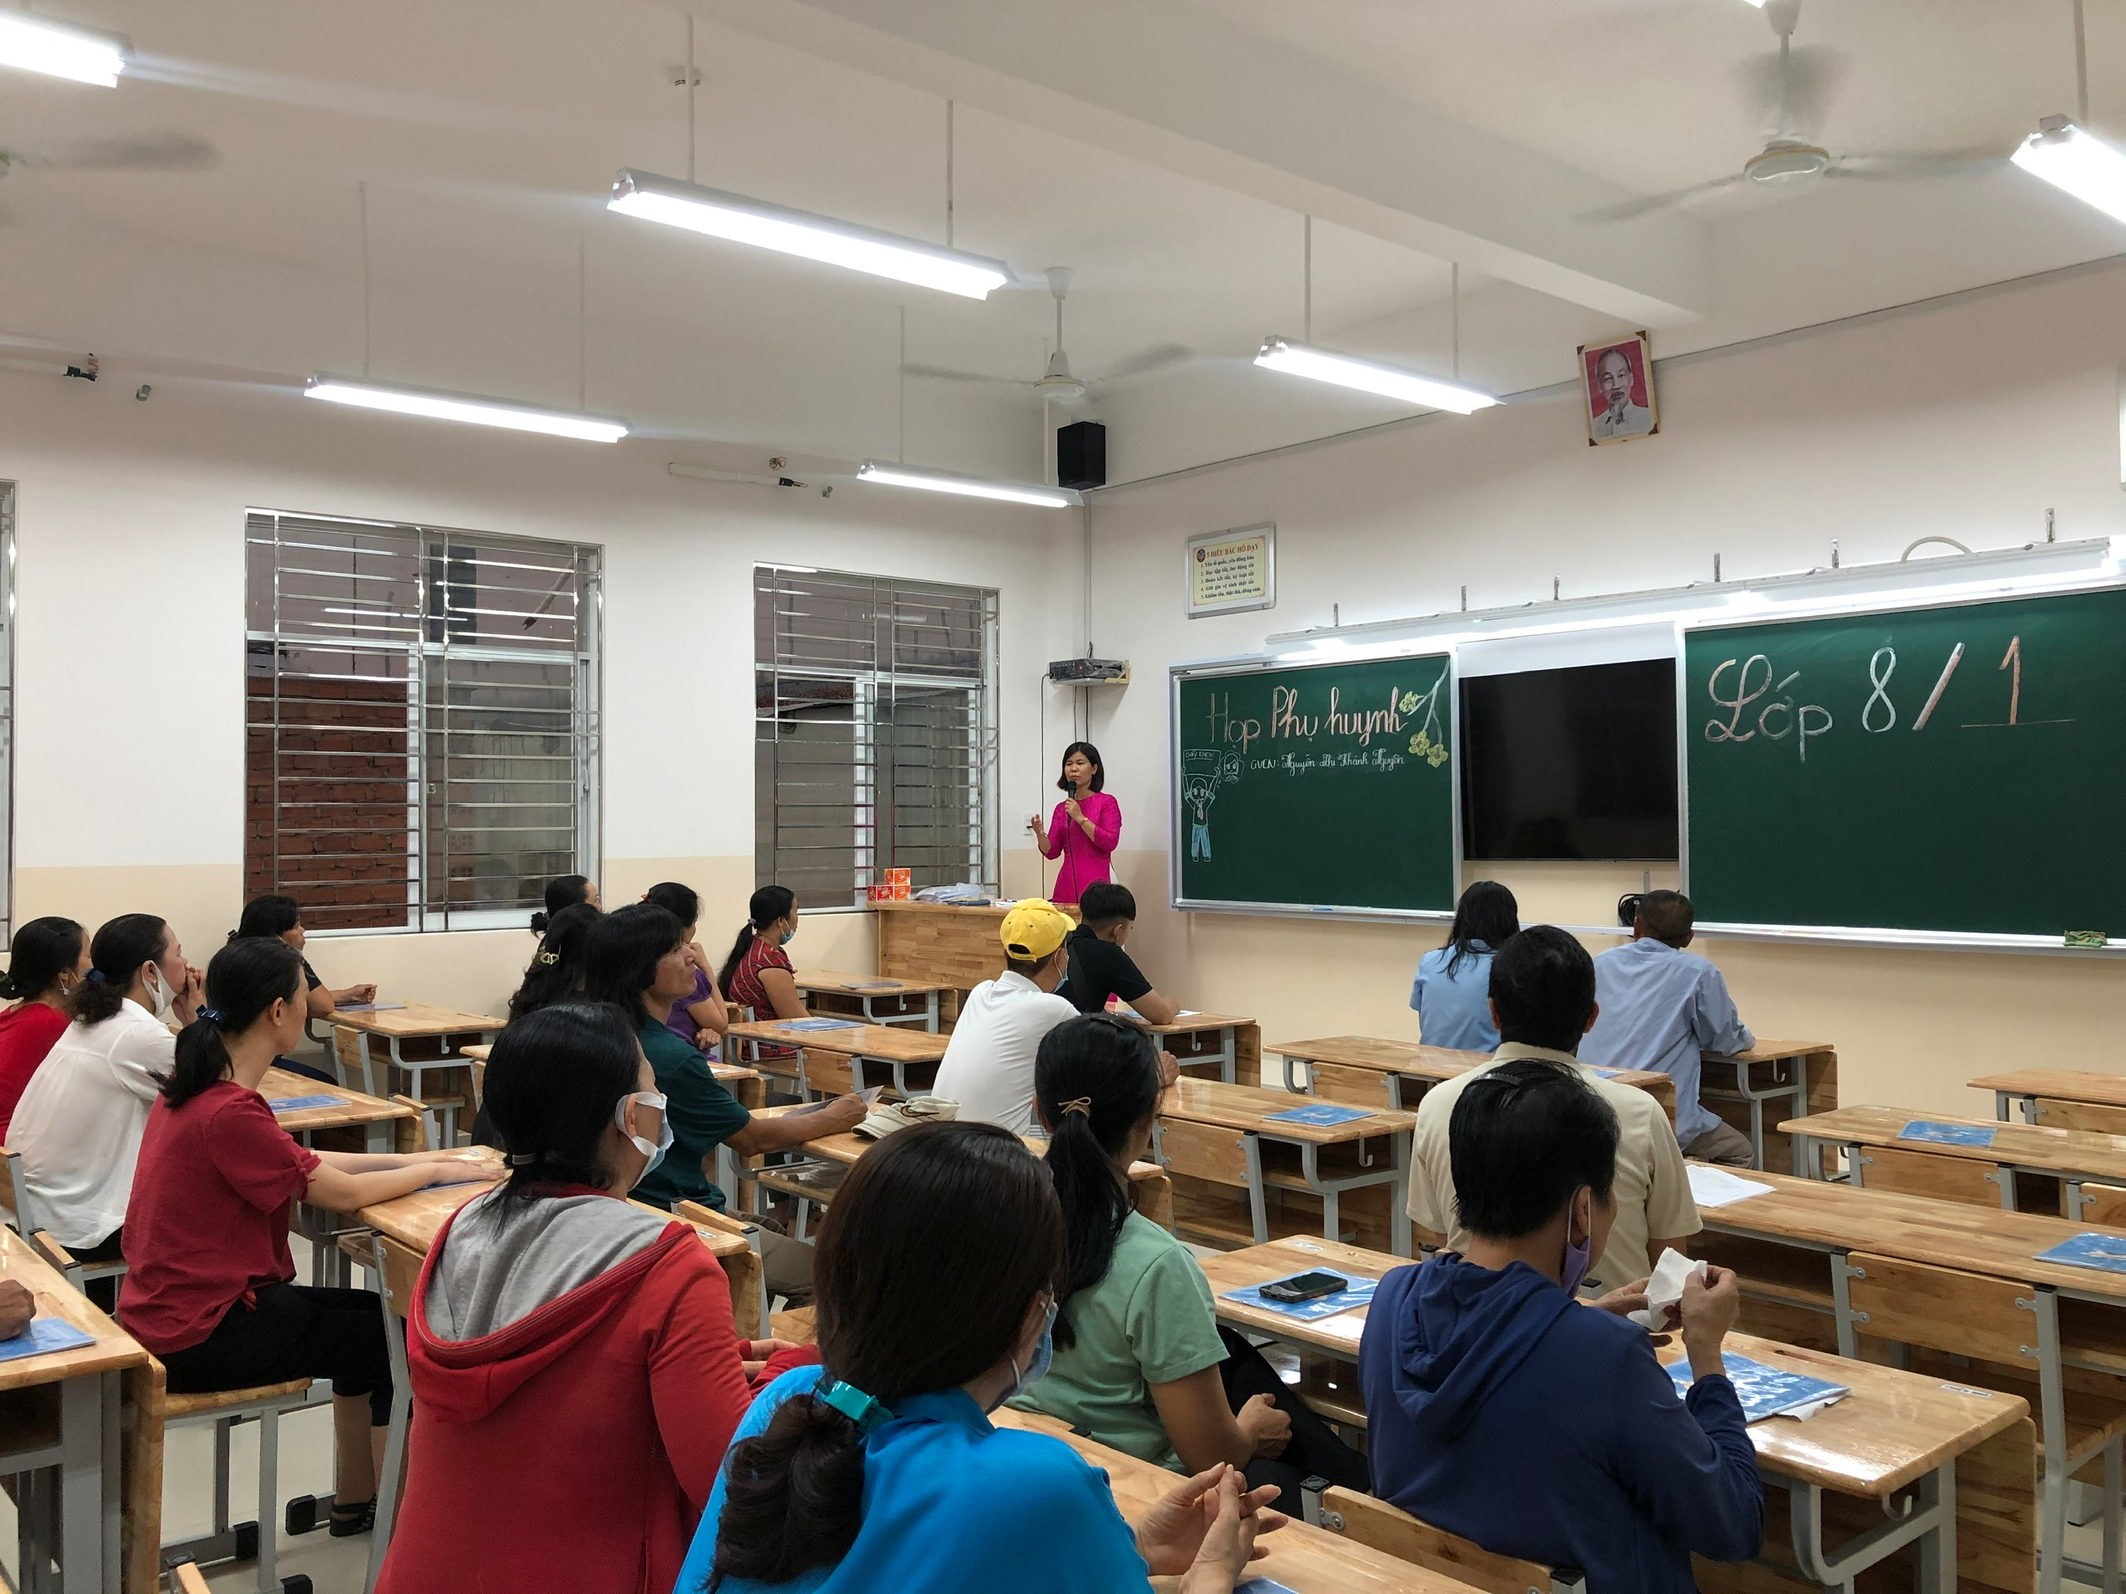
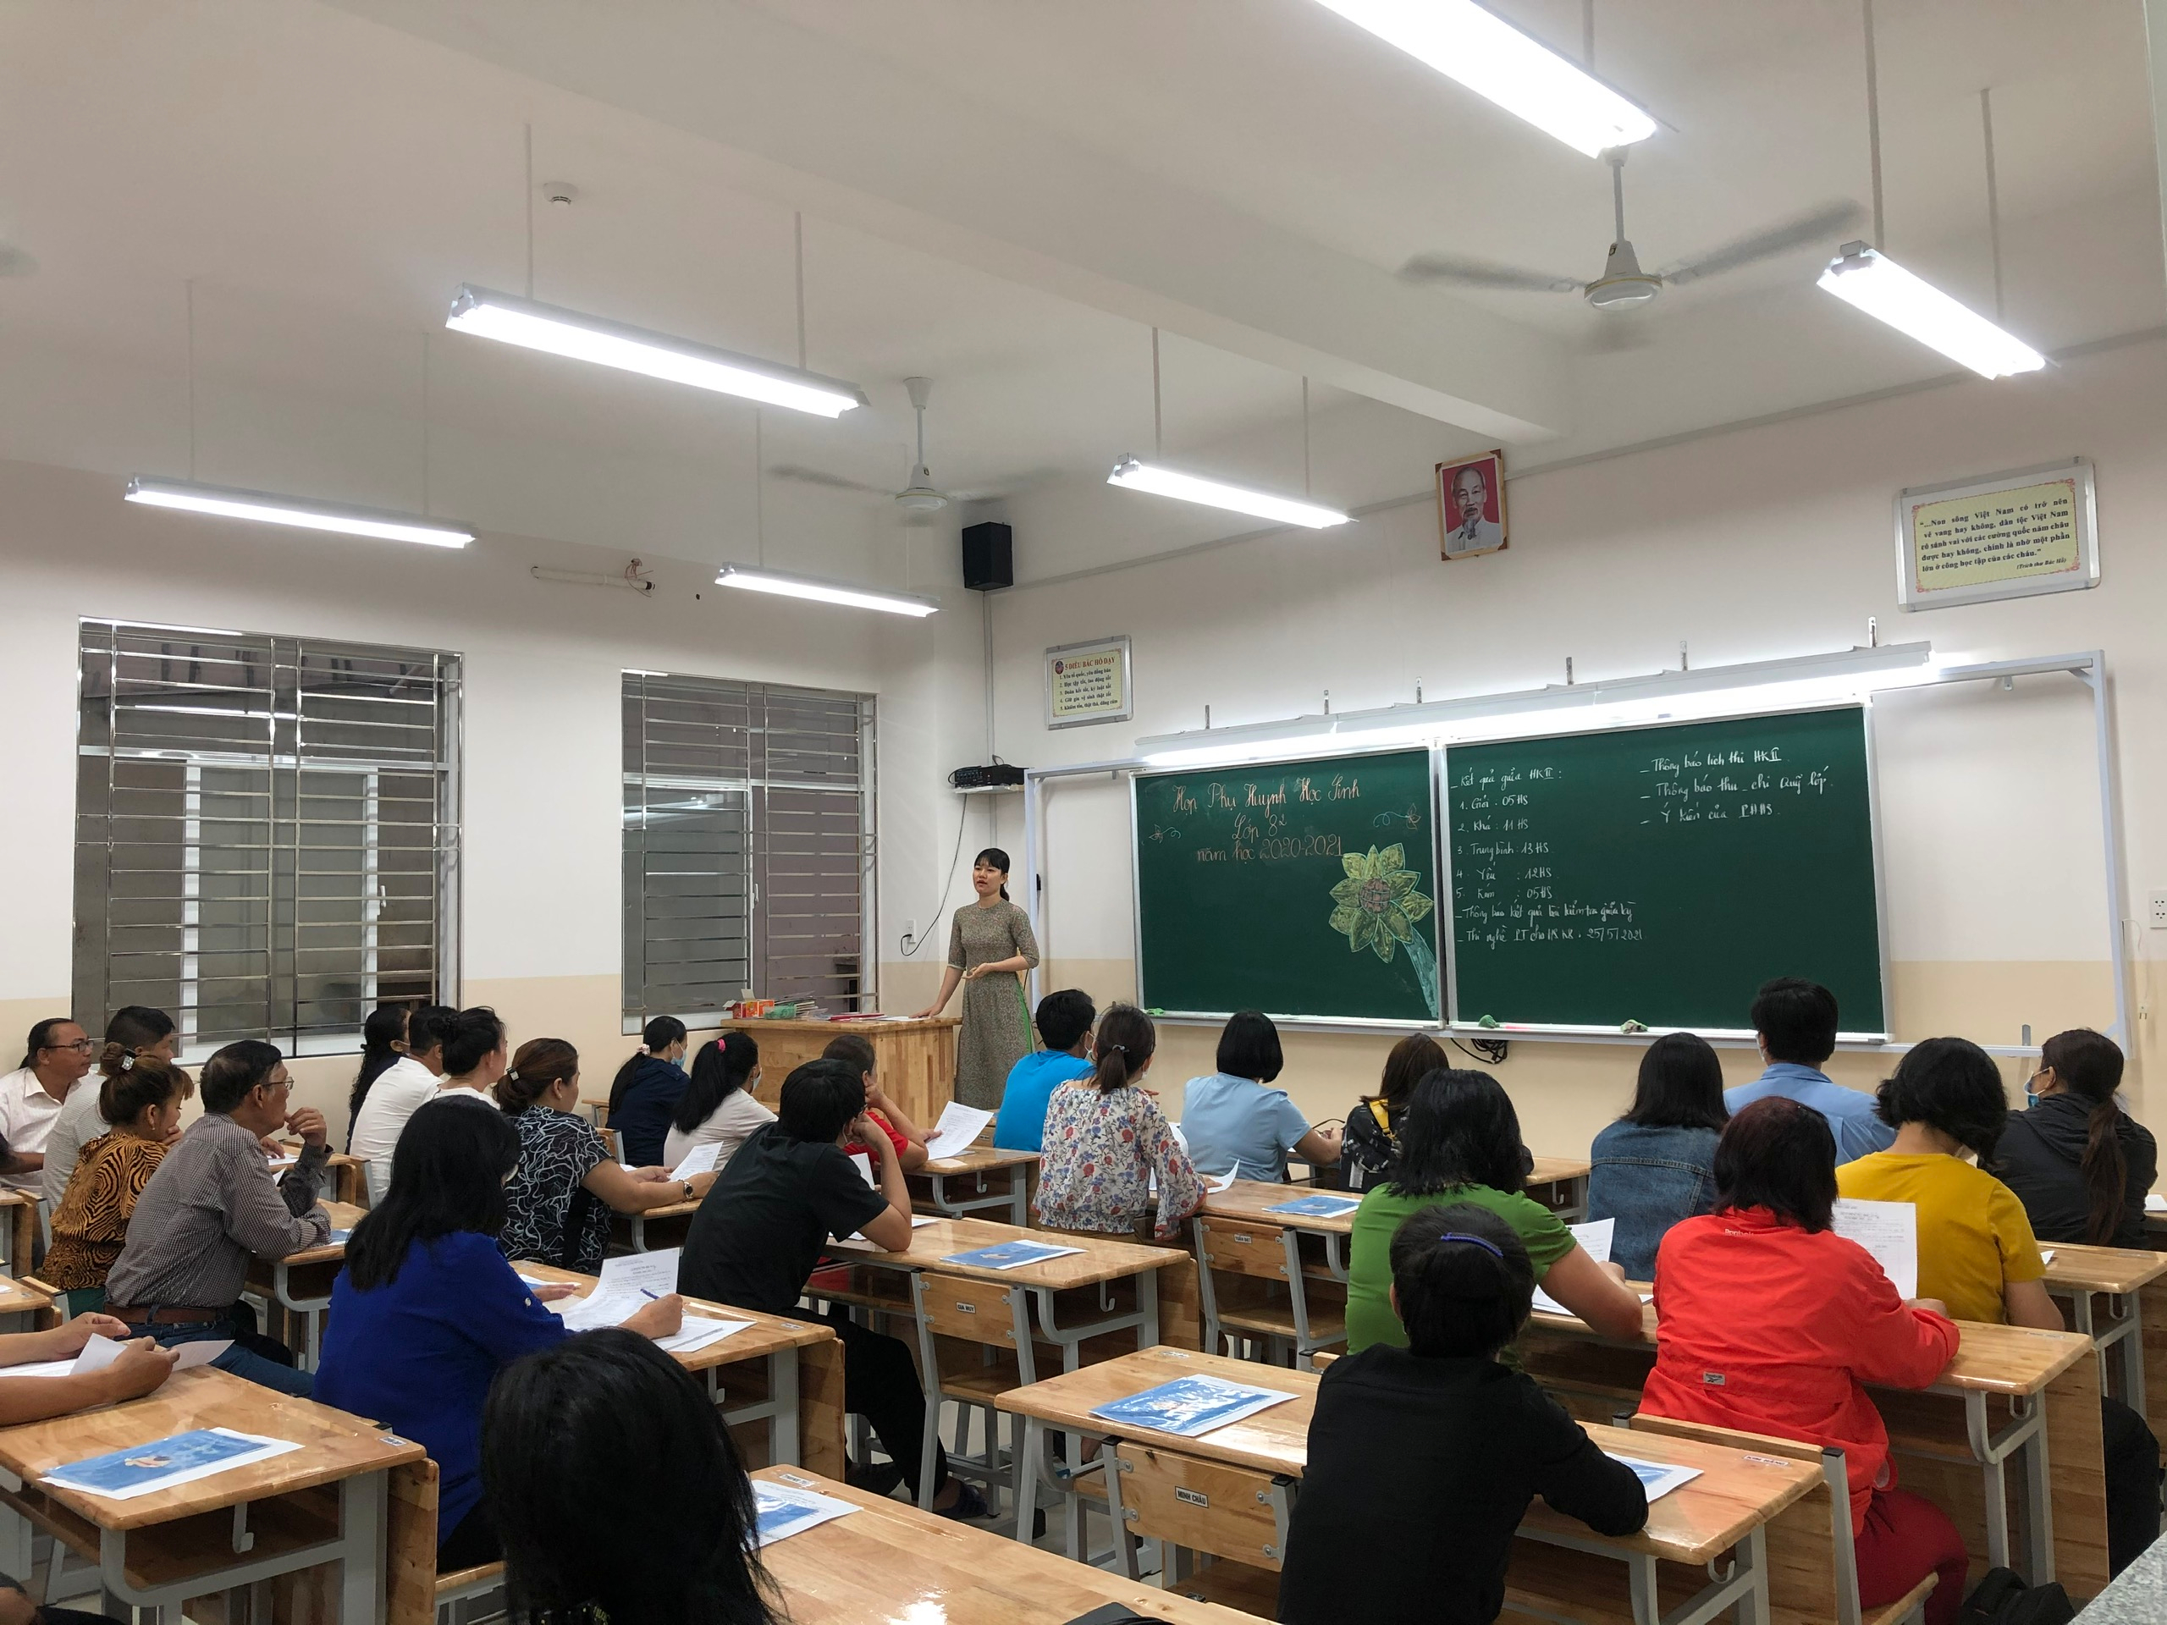

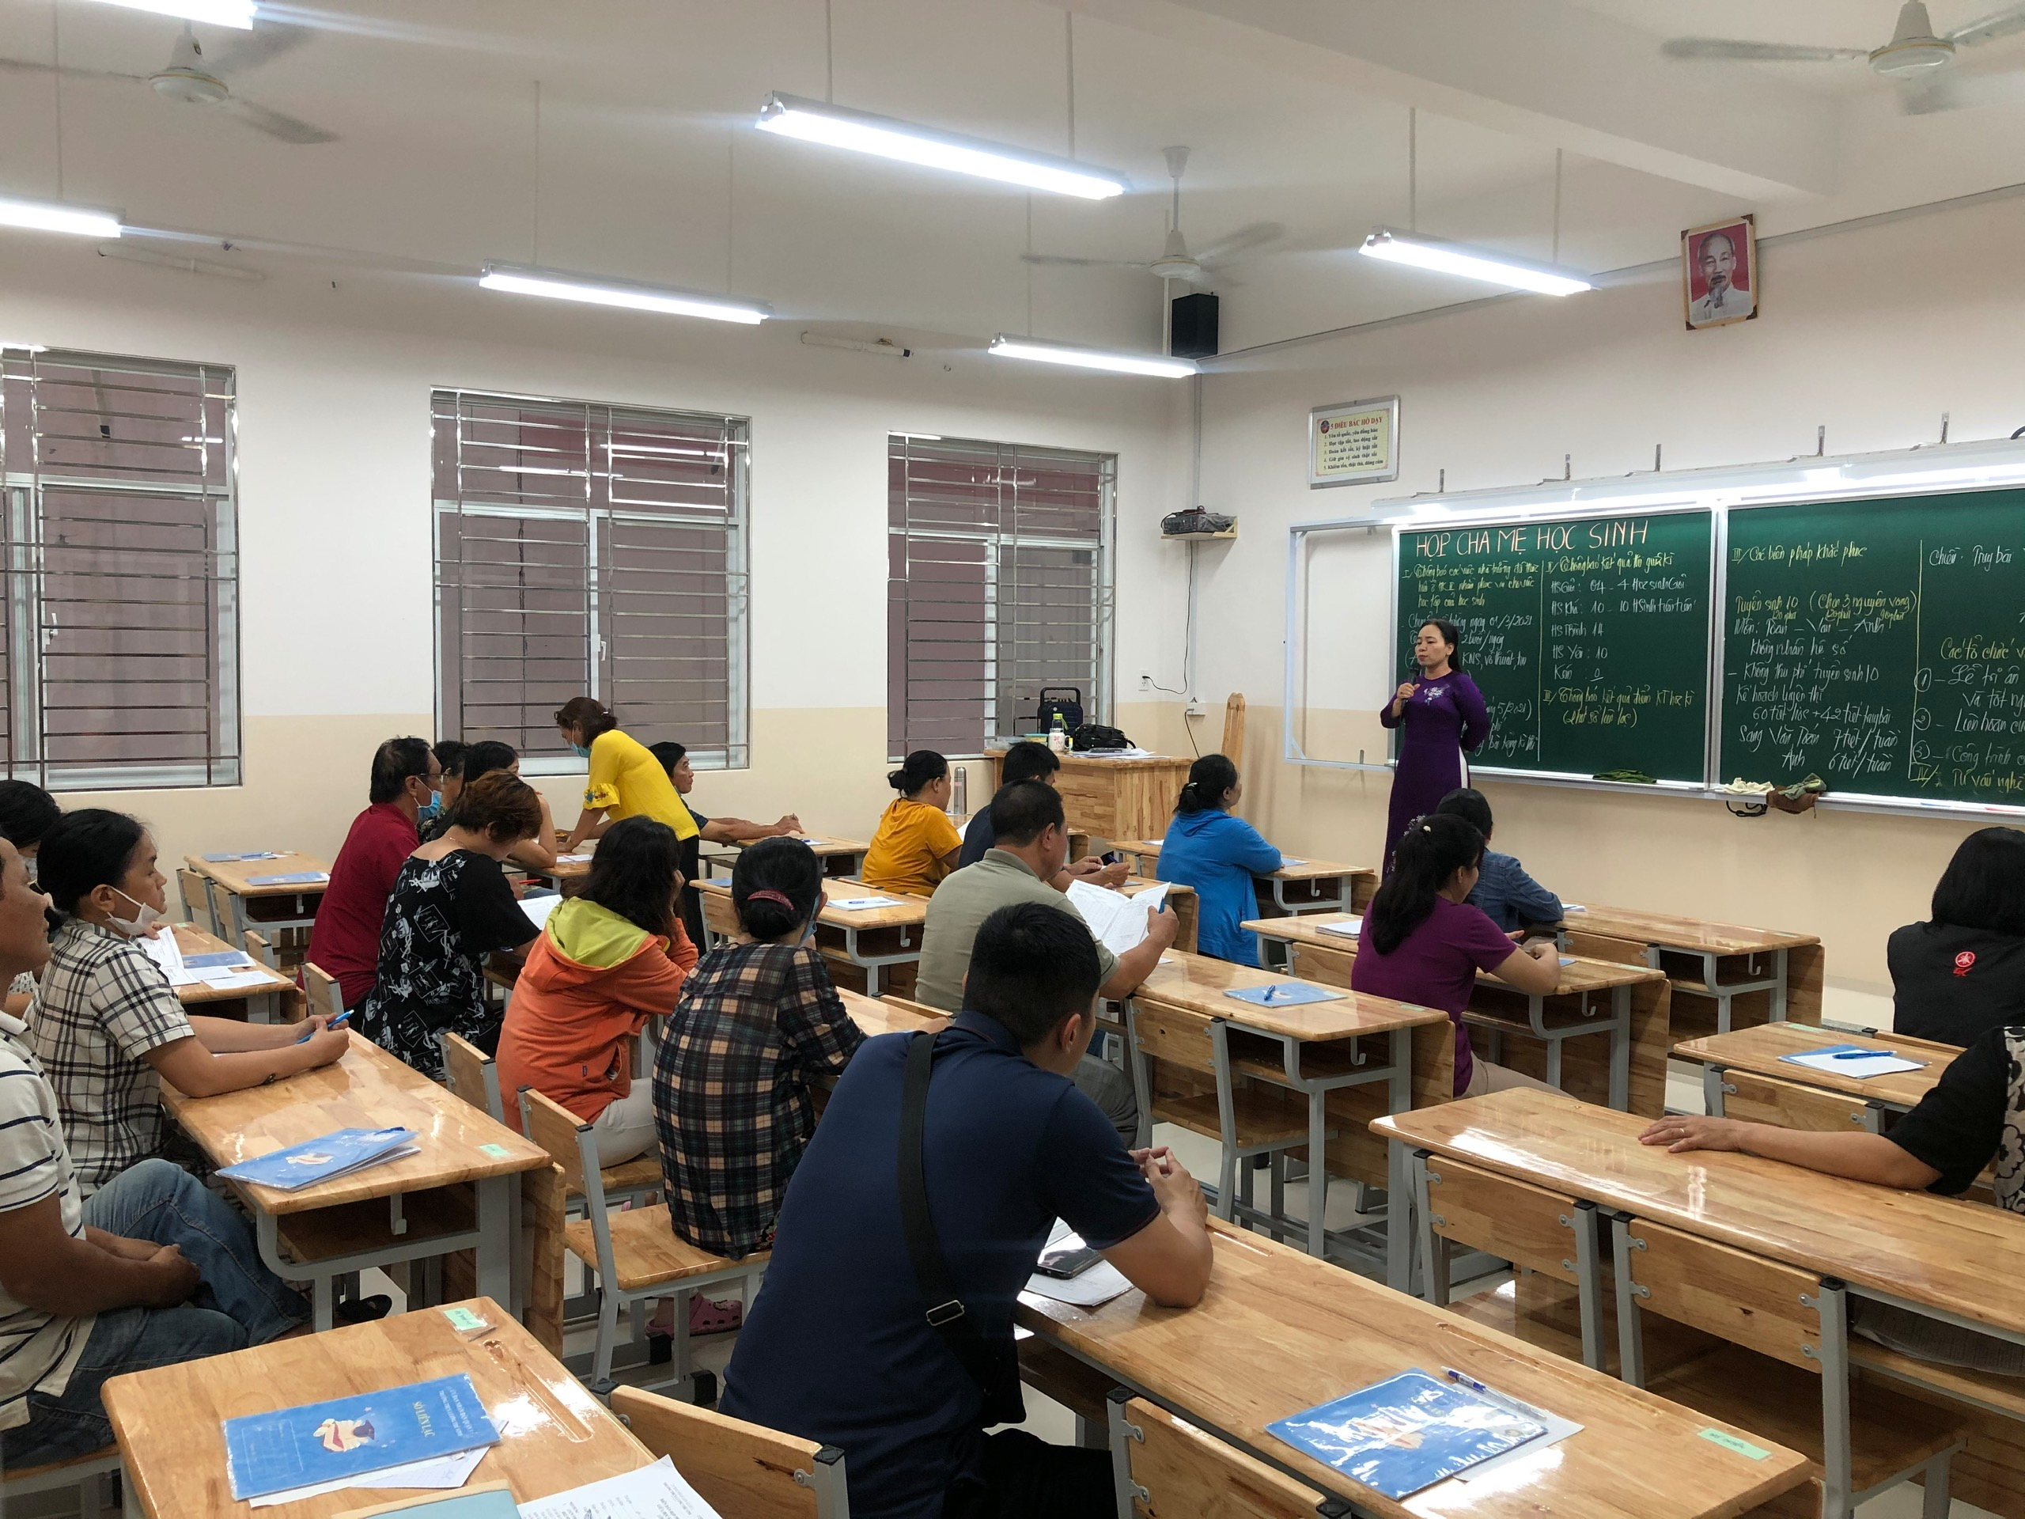
Với sự phối hợp tốt giữa nhà trường và phụ huynh, GVCN và các đoàn thể nhà trường, phụ huynh cảm nhận được lợi ích khi đi họp phụ huynh đầu năm: Nắm được tình hình trường, lớp và quan trọng hơn là được trực tiếp nghe nhà trường triển khai cách quản lí con em, tạo con em thói quen tự ngồi vào bàn học, tự đọc sách, cách mà cha mẹ hỗ trợ giáo dục con chứ không làm thay con mọi việc. Cha mẹ cần truyền lửa, động lực cho con em mình trong cả quá trình học tập, đồng thời cha mẹ cũng phối hợp cùng nhà trường đồng hành trên con đường giáo dục toàn diện con em nhằm hướng đến sự tự tin, tự lực, biết phản biện, gắn kết thực tiễn và định hướng tương lai./.

